中共上海海关学院海关与公共经济学院党支部
工作简报
2019/2020学年第二学期 第9期 | 2020年5月25日
海关与公共经济学院组织教师在线收看第十三届全国人民代表大会第三次会议李克强总理政府报告
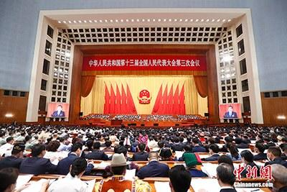
中华人民共和国第十三届全国人民代表大会第三次会议于2020年5月22日在北京召开，李克强总理作政府工作报告。海关与公共经济学院组织全体教师在线收看了报告实况直播，并组织教师在线交流报告学习体会。老师们表示当前国际疫情形势不断变化，国内疫情防控成果不断拓展，国内外经济形势也在不断变化。政府工作难度之大，是改革开放40多年来少见的。李克强总理的报告回应了各方关切、反映了各方期待，起到了“聚民心、暖人心、强信心、筑同心”的作用。
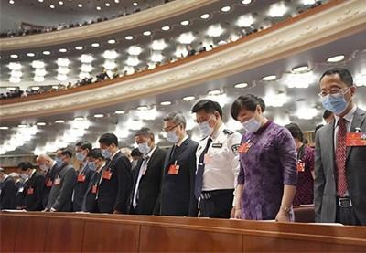
学院支部书记、院长 李九领表示在以习近平同志为核心的党中央坚强领导下，经过全国上下和广大人民群众艰苦卓绝努力并付出牺牲，50多天疫情防控取得决定性的胜利和重大战略成果。在打赢疫情防控攻坚战和国内疫情防控形势基本可控情况下，适时召开两会是科学的决定。让全国人民和各行各业了解中央对疫情防控和促进全面复工复产和经济高质量发展的信心、决心和举措。
今年的政府工作报告最特别之处之一就是没有确定GDP增长率。我国经历了改革开放以来30多年的持续高速增长时期，GDP及其增速成为国与国之间、地方政府之间比较的重要指标。而中国经济进入新常态之后，党中央提出了中国特色社会主义事业的“五位一体”总体布局和“四个全面”战略布局、新的发展理念、创新型国家战略和经济高质量发展目标等，不设GDP指标，这一决定是党中央面对疫情特殊事情做出的科学决策，是中国共产党全心全意为人民服务和中国社会主义制度优越性的具体体现，一切为了人民。
支部副书记、副院长 周亚杰说：我们全国人民在习近平总书记为核心的党中央坚强带领下，团结一心，克服了国内外重重困难，取得了的抗击疫情和经济社会发展阶段性成绩，这成绩来之不易，鼓舞人心。报告中关于高等教育的内容：“推动教育公平发展和质量提升。……推进一流大学和一流学科建设。扩大高校面向农村和贫困地区招生规模。” 体现了政府对新时代高等教育深化改革发展的总体要求。作为一名高校基层院系教学管理者，要把教育公平和质量提升作为工作的核心，围绕公平与质量，推动学院教育教学和人才培养工作对标一流要求促进发展。
支部宣传委员 王双认为：今年两会推迟两个多月举行，可谓非常时期的非常举措，充分体现了以习近平同志为核心的党中央把人民群众的生命安全和身体健康摆在第一位，疫情形势下的经济发展也都作了相应调整，不讲经济增长目标，而是稳定摆在第一位，研究讨论的都是老百姓关心的重大国计民生问题和脱贫攻坚战的最后胜利，只有这样心系人民，心怀天下的党和政府，才有能力组织起全国人民的力量，抵抗大风大浪，一往无前，创造一个又一个新的胜利。
经济统计学教研室主任 钱锦表示：自2020年开启以来，世界局势波诡云谲，国际国内环境对国家都是一个重大考验。此时召开的两会，更体现了国家的担当与谋划。此时此刻，每一位中共党员，都应该时刻不忘初心，牢记使命，坚决与党中央保持一致。用自己的实际行动践行对党的忠诚，对国家的承诺。让我们一起努力，为国家、为海关学院一起奋斗。
“学两会 议国是”是原经管系持续开展的学术活动之一，我们学院将继续组织教职工对特殊时期全国两会精神的学习和宣传活动，我们要进一步增强“四个意识”、坚定“四个自信”、做到“两个维护”，以习近平新时代中国特色社会主义思想为指导，稳中求进，锐意进取，实现“六保”和“六稳”，为实现第二个百年奋斗目标而努力！

